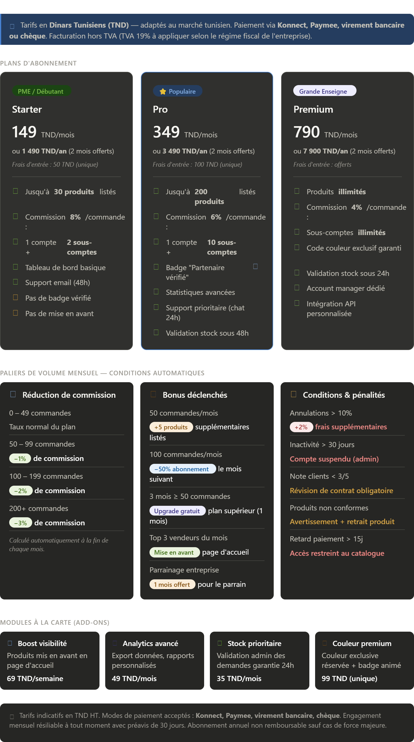
Logique globale du modèle
La plateforme se rémunère sur deux leviers : l'abonnement mensuel/annuel (revenu fixe) et la commission sur chaque commande (revenu variable). Les paliers de volume récompensent les entreprises les plus actives en réduisant automatiquement la commission, ce qui les incite à vendre davantage sur la plateforme.
Les 3 plans
- Starter — pour les petites entreprises qui débutent. Catalogue limité, commission plus élevée, idéal pour tester.
- Pro (recommandé) — le plan cœur de marché. Le badge "Partenaire vérifié" est un vrai différenciateur visible par les clients dans le catalogue.
- Premium — pour les grandes enseignes avec un volume important, produits illimités et commission réduite au maximum.
Le système de paliers (la vraie valeur)
Dès 50 commandes/mois, la commission baisse automatiquement de 1%. À 100 commandes, l'entreprise gagne un mois à moitié prix. Si elle maintient 50 commandes/mois pendant 3 mois consécutifs, elle monte de plan gratuitement. Cela crée une boucle vertueuse qui fidélise les partenaires.
Conditions importantes à intégrer dans le contrat
Le taux d'annulation élevé (>10%) et les mauvaises notes clients (<3/5) déclenchent des pénalités ou une révision de contrat, ce qui est cohérent avec le rôle de contrôle de l'admin décrit dans le cahier des charges.

Voilà les offres adaptées au marché tunisien. Quelques points importants sur les choix faits :
Pourquoi ces tarifs en TND ? Le plan Starter à 149 TND/mois est accessible pour une PME tunisienne (environ 45€), le Pro à 349 TND cible les entreprises moyennes actives, et le Premium à 790 TND s'adresse aux grandes enseignes avec un volume important. Ces fourchettes sont cohérentes avec ce que pratiquent des plateformes locales comme Tayara ou Jumia Tunisie.
Paiements adaptés à la Tunisie J'ai intégré Konnect et Paymee (les deux principaux acteurs du paiement en ligne en Tunisie), plus le virement bancaire et le chèque qui restent très utilisés par les entreprises tunisiennes, notamment les PME.
Frais d'entrée Ajout d'un frais de dossier unique (50 TND Starter, 100 TND Pro, offert Premium) — courant dans le marché tunisien pour filtrer les partenaires sérieux et couvrir les coûts d'activation.
Parrainage entreprise Un bonus spécifique a été ajouté : si une entreprise partenaire recommande une autre, elle gagne un mois offert. C'est un levier de croissance très efficace dans le tissu économique tunisien où le bouche-à-oreille joue un rôle clé.

